医药类软件盘点单操作图解
存货因为数量较多、收发频繁、计量误差、管理不善、自然损耗等原因，有可能导致库存数量（即实物数量）与帐面数量（即计算机核算的数量）不符。为了避免帐实不符的现象出现，就要定期进行存货清查，从而查明原因并调整帐面数量，使帐实相符。您可以使用“盘点单”来完成仓库存货的清查、调整工作，通过该单据您可以了解到每项存货的盈亏数量及盈亏金额，及时掌握盈亏情况。
盘点是一个静态的过程，建议盘点期间不要做销售。当然也可以先挂单或保存，不要点审核通过，从而避免帐面数量发生变化造成库存差异。
操作方法如下：
首先，在“业务管理—盘点单”中新增一张盘点单，然后选择盘点的仓库房。如图(1-1)。
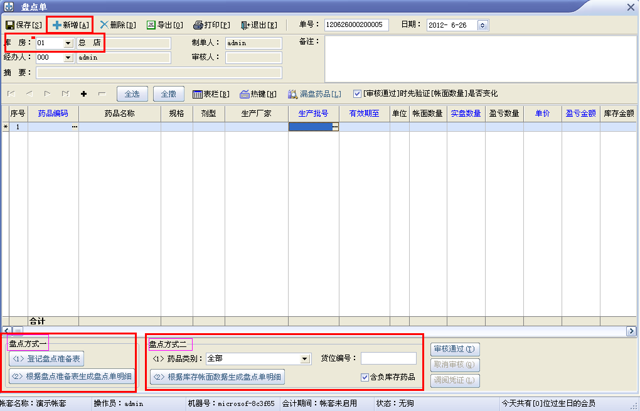
图(1-1)

下面依次讲解常用的三种盘点方式
一、即时盘点或叫临时盘点
这种盘点方法比较简单，适用于临时小范围的盘点或只对个别药品进行突击盘点。操作方法：依次在“药品编码”栏输入需要盘点的药品。这时，“帐面数量”不用填写，系统会根据药品在库存中的数量自动生成。用户只需要填上“实盘数量”，也即在库房实地清点的药品的数量，如图(2-1)。
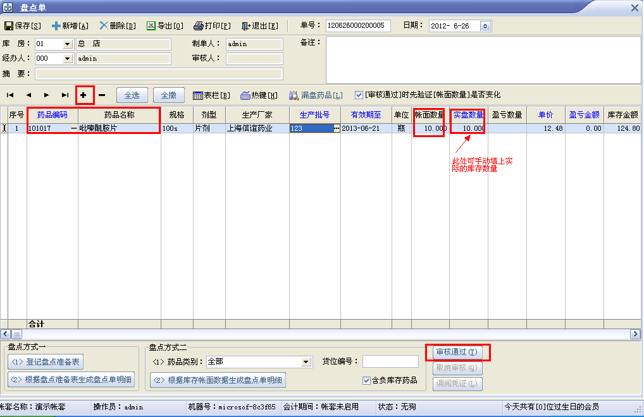
图(2-1)
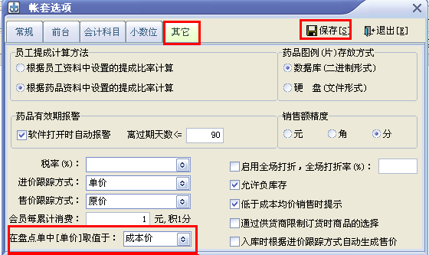
这里的“单价”栏的值取自于“系统维护 － 帐套选项 － 其它”中设置的“盘点单中[单价]取值于”这个价格。对软件中的库存数量（帐面数量）中没有的药品进行盘点时，“单价”栏的值也是取自帐套选项中所选择的价格。如图(3-1)。
图(3-1)
二、使用盘点准备表进行盘点，也即软件中的“盘点方式一”
第一步：单击[登记盘点准备表]，在弹出的“登记盘点准备表”按以下方法输入需要盘点的药品。
方法一：在“药品编码”栏依次输入要盘点的药品，一定要记着输入“实盘数量”。
方法二：点击[导入]，可以将之前盘点的实际库存以excel表的形式导入到“盘点准备表”中。
方法三：.点击[导入盘点机数据]，可以将在盘点机中生成的盘点数量导入到“登记盘点准备表”中。
按以上方法录入完成数据后，点击[保存]，然后退出。如图(4-1)。
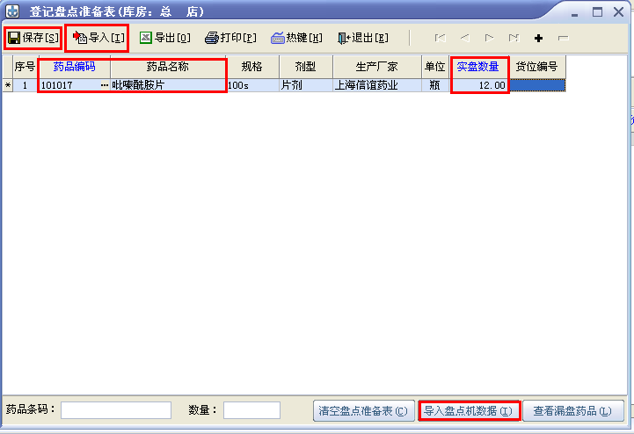
图(4-1)
第二步：单击[根据盘点准备表生成盘点单明细]，软件会自动生成盘点明细。并不是所有在盘点准备表中输入的药品全部出现在盘点单明细表中，只有那些有盘点差异的，也就是不分批号的实盘数量与帐面数量不同的才出现。出现在盘点单明细表中的药品，系统分三种情况进行处理:
一、当该药品在库存中存在且成本核算方式为移动加权时，系统自动填写帐面数量和实盘数量。帐面数量取自于库存数量，实盘数量取自于盘点准备表中的库存数量。如图(5-1)。
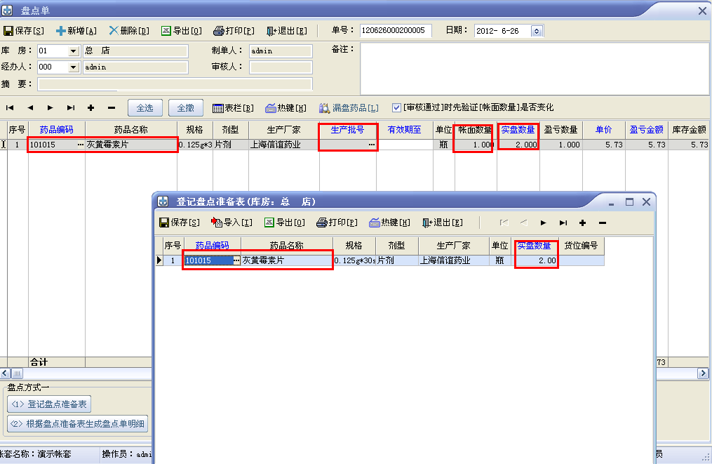
图(5-1)
二、当该药品在库存中存在且成本核算方式为先进行出时，又两种情况处理。
如果有多个批次时：
1.对于前面的若干个批次，系统自动将库存数量分别填入帐面数量与实盘数量中。
2.对于最后一个批次，系统自动将库存数量填入帐面数量中，将盘点的差异填入实盘数量中。
如果只有一个批次时，系统自动将库存数量填入帐面数量中，将盘点的差异填入实盘数量中。
之所以这样做，是因为在盘点准备表中填写的实盘数量没有具体到批号，所以没法分批号正确填写。因此软件只能先按上述原则进行填写，由用户再重新按批号进行盘点，然后根据盘点的实际结果分批次填写实盘数量。如图(6-1)。
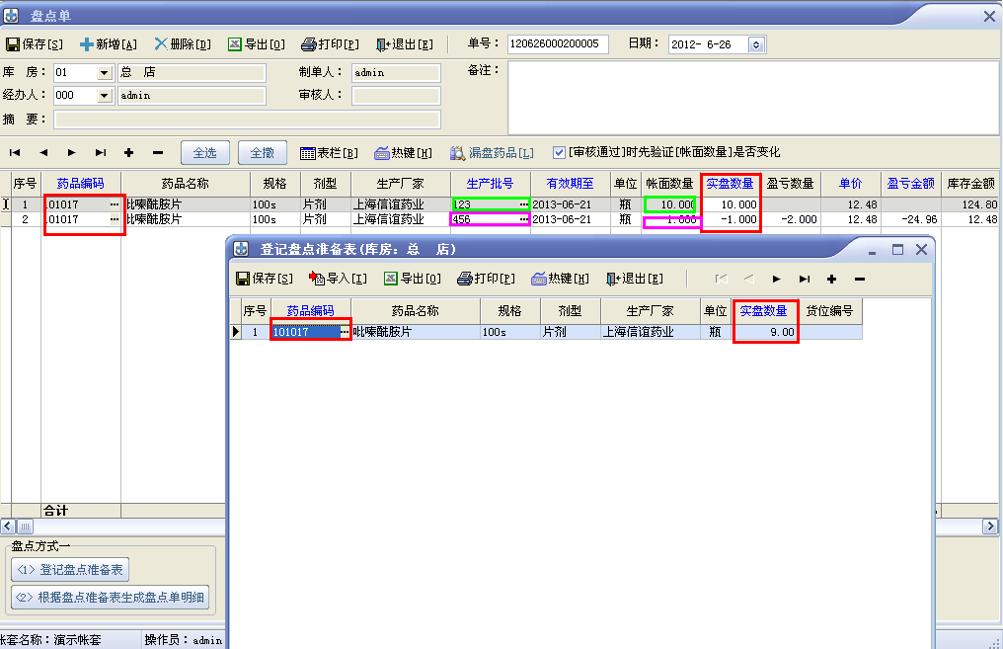
图(6-1)
三、当该药品在库存中不存在时，系统只填实盘数量，帐面数量填为零。实盘数量取自于盘点准备表中的实盘数量。如图(7-1)。
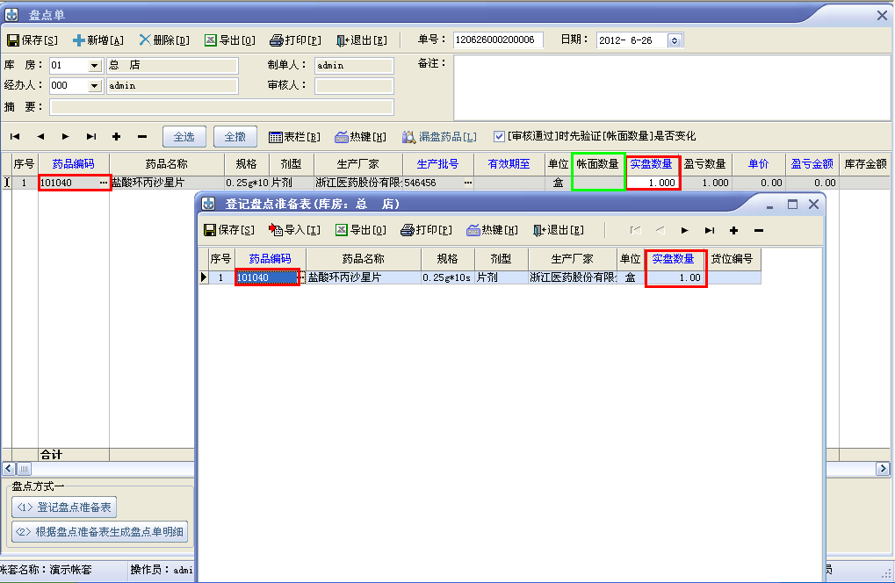
图(7-1)
三、直接提取帐面数量进行盘点，也即软件中的“盘点方式二”
首先, 在“药品类别”项目中选择需要进行盘点的药品类别。如要对所有药品进行盘点，则应选择“全部”，如果在“药品资料”中设置了药品的货位编号，可以在“货位编号”中输入药品资料中设置的货位编号，然后对属于该货位的药品进行盘点。建议将“含负库存药品”勾选，这样就可以对库存数量为负的药品进行盘点。汇总条件设置完毕后单击[根据库存帐面数据生成盘点单明细]，生成盘点单明细。如图(8-1)。
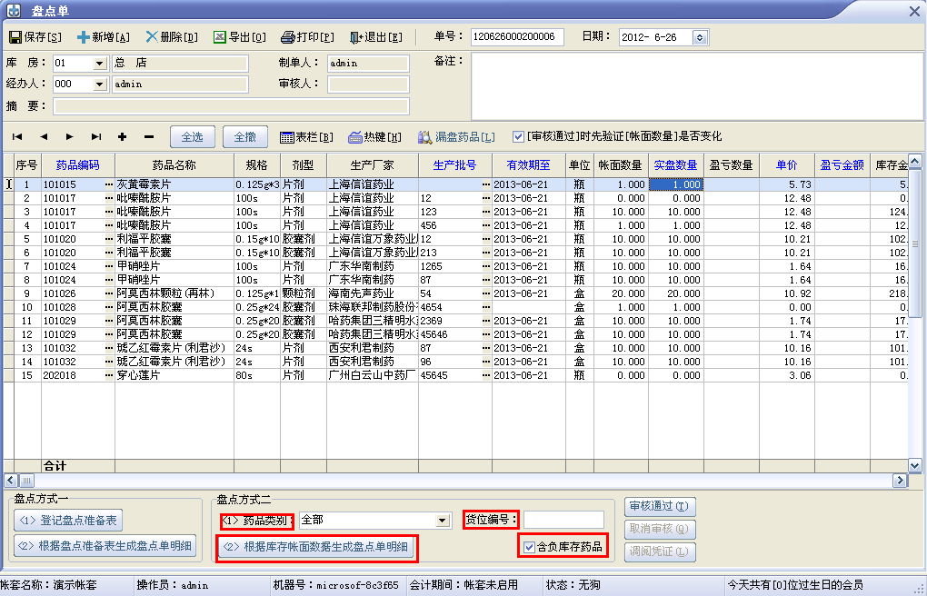
图(8-1)
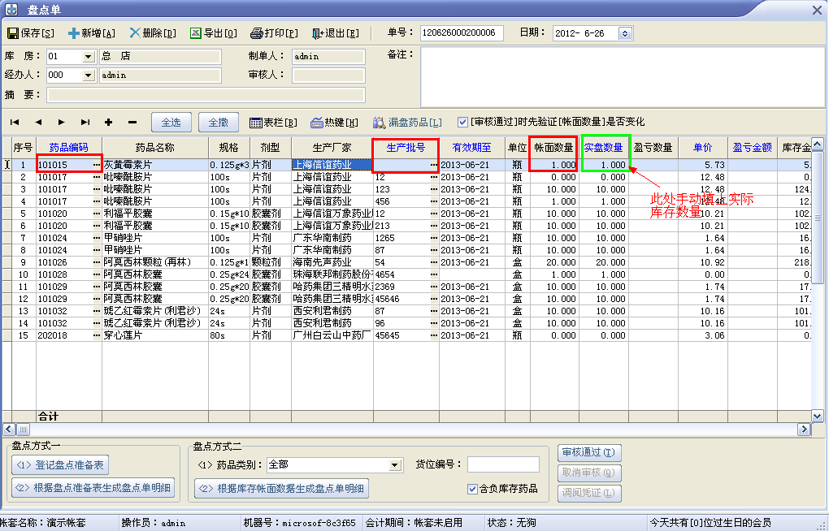
（1）如果成本核算方式为移动加权时，系统自动填写帐面数量和实盘数量。帐面数量取自于库存数量，实盘数量等于帐面数量，然后可以手动修改这个药品的“实盘数量”(即实际盘点的库存数量)。如图(9-1)。
图(9-1)
（2）如果成本核算方式为先进行出时(即分批号)，系统会自动生成分批号药品明细,然后用户应分批号填上药品对应批号的实盘数量。如图(10-1)。
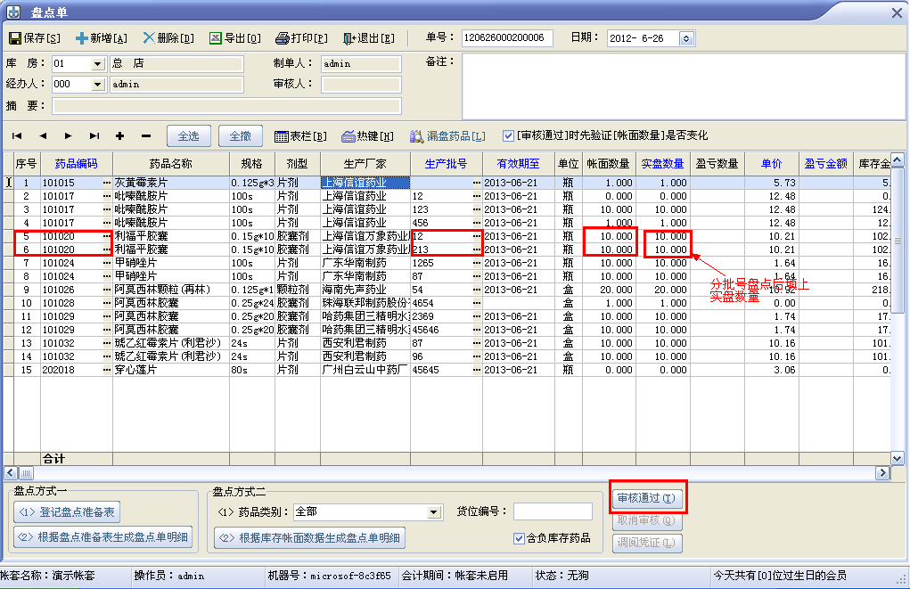
可以通过按下“<<弹出药品搜索>>窗口”对应的快捷键进行快速盘点。在当前窗口中点击[按键]可以查找到这个快捷键，系统默认的是F6。
采用这种方式，只能对库存（即帐面库存）中存在的药品进行盘点。
手工输入“实盘数量”后，“选择”栏会自动打勾。对于“选择”栏没有打勾的药品，系统视同其不需要盘点，点击[审核通过]时会被自动删除。如果需要将所有药品一次性全部勾选，可以点击[全选]，反之则点[全撤]。
当您单击【保存】按钮后，该单据只以“草稿”的形式保存，药品的库存不会发生增减变化,此时您可以随意调整单据中的数据。只有当您单击[审核通过]后，药品的库存才会根据盈亏情况增加或减少库存，此时不能再对该单据中的数据进行调整；若需调整，可通过单击[取消审核]将该单据恢复为“草稿”状态，这时药品的库存也会根据盈亏情况相应的减少或增加库存。
“审核通过时先验证帐面数量是否变化”选项的用法：为了在动态盘点过程中确保药品帐面数量与实际库存数量的一致性，对于新登记的盘点单，在审核通过时，建议将选项打勾。

